№158 ПТО - 1800 с камином
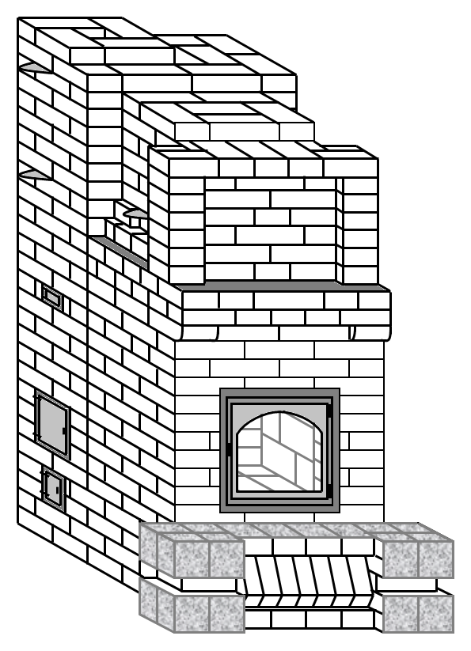
Расход материалов
Кирпич красный:
Отопительная печь – 300 шт;
Камин – 330 шт;
Итого: кирпич красный – 630 шт.
Кирпич огнеупорный (футеровка топливника камина) – 16 шт;
Топочная дверка, ДТ-3 (270х230)мм, шт – 1
Поддувальная дверка, ДП-1 (150х160)мм, шт – 1
Каминная дверка SVT, арт. 401, 402, 403, 404 (посадочные размеры 410х410)мм, негерметичная, шт – 1
Колосниковая решетка, РУ-2 (300х200)мм, шт – 1
Прочистная дверка, ДПР (150х112)мм, шт – 1
Облицовочный лист дымового зуба камина, шт – 1
Опорная пята под швеллера (стальной лист №1), (380х750х4-5)мм, шт – 1
Стальной лист №2 (650х750х4-5) мм, шт – 1
Дымовая задвижка, ЗВ-3У (390х200)мм, шт – 3
Вязальная проволока – 10 м/пог
Кляммера (полоски стали) (35х2)мм – 0,9 м/пог
Нагеля (стальные штыри), шт – 2
Металлическая гильза (стальной лист) 780х200х3 мм, шт – 1, Рис.3.
Швеллер №10-12, с сечением 120х60-75 мм (ширина х высота) – 0,66 м/пог, шт – 3
Вязальная лента (применяется для обвязки пиломатериалов), (15х0,4) L – 10,2 м/пог
Стекловата или шлаковата – расход по месту
Облицовка камина– по решению заказчика
Печь отопительная с камином предназначена для отопления одного-двух помещений площадью 26±4 кв.м. при высоте потолка не менее 2,3 м. Во избежание образования трещин в печи и камине от воздействия теплового линейного расширения, между ними устраивается тепловой зазор – 5 мм.
Печь отопительная
Печь имеет колпаковую систему дымооборотов.
На 5 ряду формируется посадочное отверстие размерами 260х210 мм. для установки колосника.
Печь можно выкладывать без последующей отделки (под расшивку), что требует особой аккуратности от исполнителя. При этом, каждый кирпич должен укладываться быстро во избежание потери прочности кладки (см. технологию кладки печей). Конструктивной задачей при кладке под расшивку является связь внутренних частей печи с наружными ее стенками. По этой причине ряды 2, 12 выполнены со сбивкой вертикальных швов, что исключает сквозные прогары рядов печи и связывает воедино внутреннюю кладку с ее наружными стенками. Для создания внешнего вида печи в этих рядах, четвертины кирпича следует изготавливать углошлифовальной машиной (болгаркой).
На 10 ряду производится подготовка к перекрытию топливника. Это самая ответственная часть печи, обеспечивающая ее долговечную эксплуатацию. Для этого кирпичи 10 ряда с боков смещены внутрь топливника для опоры первого ряда перекрытия. Образовавшийся уступ в кладке можно оставить так, а можно заполнить тонкими пластинами отрезанного болгаркой кирпича.
Обязательным условием является установка гильзы, выполненной из листового железа толщиной не менее 3-4 мм в месте подсоединения дымового канала камина к трубному каналу отопительной печи. Перед установкой гильза обматывается листовым асбестом (Рис. 3).
Камин фронтальный
Перед порталом камина выполняется предтопочная площадка из несгораемого материала, имеющая противопожарное и декоративное назначение. Она должна перекрывать ширину портала в обе стороны на 20 – 30 см. и иметь ширину от портала не менее 50 см.
3 нижних ряда камина выкладываются на глиняном растворе с добавлением цемента.
С одиннадцатого ряда производится формирование дымового зуба высотой 5 рядов кладки. При формировании дымового зуба камина следует пользоваться отрезной машиной (болгаркой) с диском для резки керамических изделий. Особую декоративность камину придает облицовка дымового зуба металлическим (медным) листом.
Центральный кирпич перекрытия портала камина с крайними кирпичами крепится нагелями (стальными штырями) d=4-7 мм с образованием теплового зазора по толщине и длине в пределах 2 мм. Нагеля устанавливаются по центру тычка кирпича. Перекрытие портала камина укладывается по опалубке.
Портал камина оснащается накладной дверкой из огнеупорного стекла с отверстиями в ее рамке для поступления воздуха к горящему топливу.
С шестнадцатого ряда формируется дымосборник (жаровая камера) высотой пять рядов кладки.
Семнадцатым-восемнадцатым рядами формируется каминная полка.
В камине можно сжигать любую древесину уличной влажности. Поленья длиной 35 – 40 см. укладываются пирамидой, что создает оптимальные условия для их медленного горения.
Внимание: между верхом футеровки топливника камина и дымовым зубом на 11 ряду и при формировании дымосборника на 16 ряду должен быть нечем не заполняемый тепловой зазор 15-20 мм., предотвращающий разрушение кладки коренных стенок камина.
Варианты отделки камина.
- Облицовка мраморной или гранитной крошкой по сырой штукатурке;
- Облицовка изразцами, неглазурованной керамической плиткой, натуральным или искусственным камнем;
- Оштукатуривание с последующей окраской;
- Под расшивку.
Лицевая сторона дымосборника камина (ниша) может быть украшена гипсовым литьем или картиной. При установке в нишу дымосборника картины (репродукции), вначале устанавливается 2 листа гипсокартона с зазором между ними 5-10 мм.
Режимы работы печи:
- Работает только отопительная печь – задвижки № 2 и 3 открыты, задвижка № 1 закрыта;
- Работает камин – задвижки № 1 и 3 открыты - задвижка № 2 закрыта.
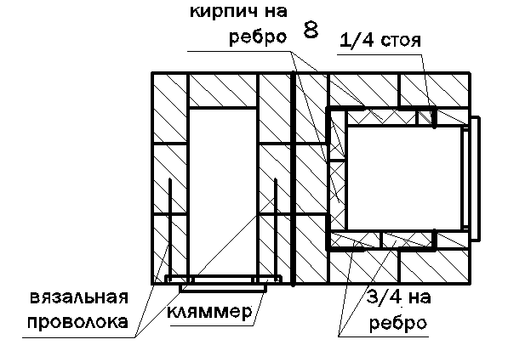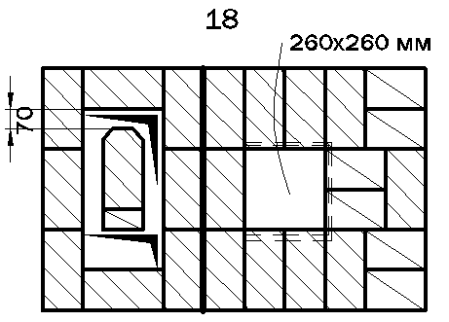

меньше его нужно вымачивать. Этим и обеспечивается прочность и газонепроницаемость кладки. Швы кладки должны быть не более четырех-пяти мм для обыкновенного глиняного кирпича и трех мм — для огнеупорного. Раствор должен полностью заполнять швы как вертикальные, так и горизонтальные. При укладке кирпича вначале на длину полутора кирпичей наносится слой раствора. На примыкаемую грань укладываемого кирпича также наносится немного раствора. Кирпич кладется от места укладки на расстоянии чуть больше четверти кирпича и придвигается к уже уложенному кирпичу, создавая горизонтальный и вертикальный швы, близкие к нужным размерам. Затем ручкой мастерка кирпич осаживается и правится в нужное положение. При закладке углов печи ранее уложенный кирпич придерживается рукой во избежании срыва его с растворного шва. Если последний уложенный в ряду кладки кирпич выступает за пределы печи (нужно сортировать кирпич), нельзя подбивать его, сжимая швы между ранее уложенными кирпичами. Если нарушить это правило, то растворный шов, заполнивший поры и неровности кирпича разрушится и в этих местах во время эксплуатации печи возникнут прогары швов. Кирпич в таком случае снимается, место укладки очищается от раствора, подбирается соответствующей длины кирпич и укладывается на это место.
Кладка печи под расшивку ведется с предварительной раскладкой каждого ряда кирпича насухо.
Стенки печи, обращенные к стенам здания оштукатуриваются (затираются штукатурным раствором) во время кладки.
Следует повторить о том, что вертикальные растворные швы печи должны формироваться с выжиманием раствора. Плохо заполненный шов приводит к прогарам, подсосу воздуха помещения и как следствие – к плохой тяге и образованию конденсата в печи. А прогоревшие швы в стенке печи, обращенной к стене здания (холодная четверть) могут явиться причиной пожара.

ЗАКЛАДКА ОСНОВАНИЯ ПЕЧИ
При закладке основания печи, для выверки выхода трубы с учетом разделки через потолочное отверстие, на подготовленном основании насухо выкладывается первый ряд печи с образованием одного ряда трубного канала, который в проекте обозначен на последнем ее ряду. Далее, контролируя отвесом, печник двигает обозначенный трубный канал с контуром печи (первым рядом) в такое положение его на фундаменте, чтобы шейка трубы вместе с разделкой в дальнейшем точно вошла в подготовленное потолочное отверстие с учетом зазоров между балками и разделкой по всему периметру 15-20 мм. После выверки положения печи на фундаменте ряд кирпича ее, выложенный насухо, проверяют по диагоналям (прямоугольность кладки) и фиксируют отметками на фундаменте. Разметка отверстия для выхода трубы за кровлю производится таким же образом.

ПРИЕМЫ КЛАДКИ ПЕЧЕЙ
Выполнив работы по привязке печи на фундаменте относительно конструкций здания, на изолированном фундаменте выкладывают два фундаментных ряда, находящихся ниже уровня чистого пола, с проверкой горизонтальности кладки. Они выкладываются на цементном растворе и желательно шире размеров печи во все стороны на 65 мм. После заполнения зазоров между элементами черного пола и фундаментом теплоизоляционным материалом, приступают ко кладке двух первых рядов печи, находящихся выше уровня чистого пола, с которых начинаются порядовки проекта. Затем, с помощью отвеса на потолок переносятся отметки углов печи и вбиваются гвозди длиной 100 – 150 мм. От этих гвоздей к гвоздям, вставленным в углы кладки под низ первого ряда натягиваются тонкие капроновые шнуры. Они должны отступать от углов складываемой печи на расстояние 3 мм. Еще раз следует рейкой по диагоналям проверить прямоугольность углов основания

